基于现有的apisix的网关功能转换架构为基于spring boot gateway的网关方案

1. 基于内存的动态路由管理:

路由的初始化：

初始化时尝试从缓存中读取路由信息生成动态路由。

Gateway的api：

增加路由：api_gateway服务以http方式请求路由服务的增加路由接口，路由服务根据规则转换dto生成对应的routeDefinition写入内存路由并使用通知事件刷新内存路由。将此条路由数据写入redis。发送redis键通知事件，其他节点订阅通知事件，从缓存中读取新路由信息刷新内存路由，保证集群服务中的数据一致性。

路由的生成规则：

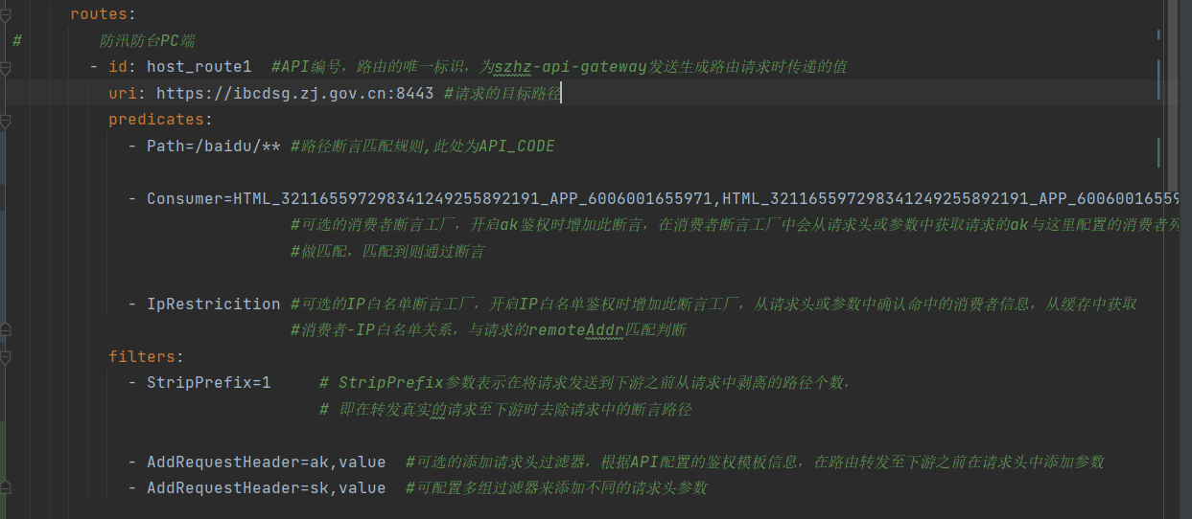

删除路由：路由服务接收到删除路由的请求后，删除内存中的路由信息并通过通知事件刷新路由，删除redis中的路由，通过redis键通知通知其他节点同步路由。

修改路由：删除路由+增加路由

1. 基于自定义消费者断言工厂的ak鉴权

开启ak鉴权模式的路由在断言中配置自定义的ConsumerRoutePredicateFactory，参数为创建路由时传递的API的消费者白名单，断言工厂中从请求参数或请求头中获取指定的key作为消费者凭证，如果key不存在或者无匹配则认为断言失败。

1. 基于消费者的IP白名单鉴权

API开启IP鉴权模式时，路由进入自定义的IP白名单断言时，通过请求头中的参数获取消费者，从缓存中获取该消费者下的IP白名单，判断请求的remote_addr是否在消费者白名单列表中。

1. 基于sentinal的路由限流(熔断降级)

集成sentinal与dashboard，规则配置需要持久化到redis中。

1. 监控数据

基于prometheus的监控数据统计，在api_gateway项目中采用

1. 下游请求头改写（鉴权模板）

AddRequestHeaderGatewayFilter：能将请求转发到下游之前再请求头中增加指定的kv

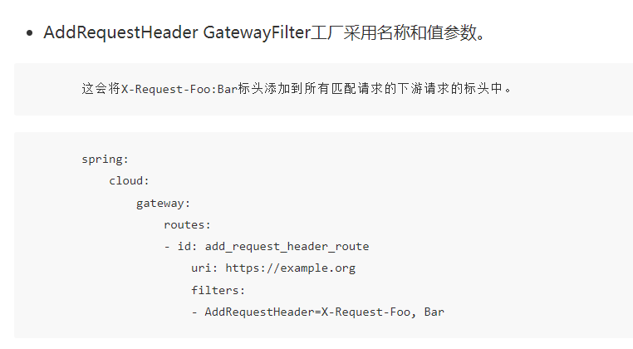

1. 基于gateway的界面路由转发

针对现有的页面需求七个问题清单和防汛防台PC端界面经过demo测试可以成功转发，缺点是无法做到通过通用的接口来增加可用的界面路由，可能需要手动配置界面的路由。

修改点：监控日志落mysql库的事件需要可配置，监控信息读取需要可适配：例如prometheus没启动时，从mysql读取监控数据

消费者信息过滤：在请求头中或参数中去除消费者参数

IP白名单考虑多网卡情况

性能和线程安全问题

后续考虑redis监听和mq替换

校验路由ID是否重复